Портфолио обучающегося ФКОУ ВО Кузбасский институт ФСИН России

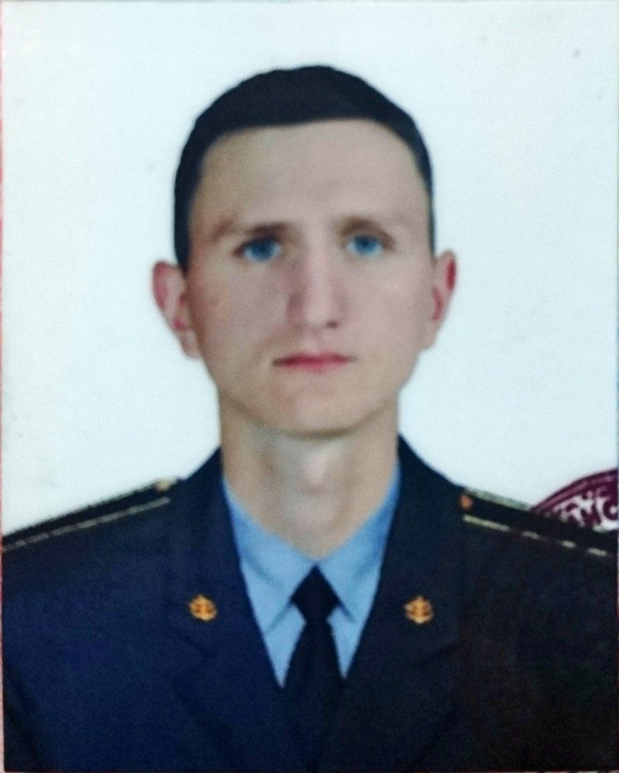Коноваленко Артем Витальевич
Курсант 26 учебной группы
2 курса набора 2016 года

Перечень индивидуальных образовательных достижений
Коноваленко Артём Витальевич
№ п/п | Вид образовательных достижений | Описание индивидуальных образовательных достижений | Подтверждение уровня (факта) индивидуальных образовательных достижений | Самооценка образовательных достижений (индекс ИОД) | Примечания
1 | 2 | 3 | 4 | 5 | 6
Достижения в освоении основной образовательной программы
(образовательная активность)
1 | Уровень успеваемости за весь период обучения | Сдача экзаменационной сессии за 1 и 2 семестр | Ведомость промежуточной аттестации ПА-1 | СБу= 4,8 | СБу=58/12=4,8 балла, где  58– сумма оценок за экзамены, курсовые работы, практики, итоговый экзамен и защиту ВКР;  12 - количество оценок за экзамены, курсовые работы, практики, итоговый экзамен, защиту ВКР
 | Индекс ИОД по освоению основной образовательной программы |  |  | 4,8 балла
Достижения в общественной жизни
(социальная активность)
1 | Принимал участие в спартакиаде факультета правоохранительной деятельности | Стрельба на спартакиаде факультета правоохранительной деятельности |  | 0,5 балла
2 | Принимал участие в помощи Детскому дому ( подготовка снежного городка) | Участник | 1 место | 3 балла
3 | Принимал участие в соревнованиях по плаванию между взводами | Участник команды 6 взвода |  | 0.5 балла
4 | Принимал участие в внутренней спартакиаде по волейболу среди курантов 1 курса | Участник команды |  | 0,5 балла
5 | Участие во внутренней спартакиаде по стрельбе | Участник команды |  | 0,5 балла
6 | Принимал участие в турнире на призы генерал-майора в отставке Н.П. Качаева | Участник команды по стрельбе (3 место) | Приложение 1 | 1 балл
7 | Участие в Конференции на тему Проблема содержания осужденных с учетом их здоровья | Участник конференции | Приложение 2 | 0,5 балла
8 | Участие в Конференции по конституционному праву зарубежных стран | Участник конференции |  | 0,5 балла
8 | Участие в викторине по истории государства и права зарубежных стран | Участник викторины |  | 0,5 балла
9 | Участие в служебном биатлоне КИ ФСИН | Участник соревнований |  | 0.5 балла
 | Индекс ИОД в общественной жизни |  |  | 8 баллов
 | Итого суммарный индекс ИОД за весь период обучения |  |  | 12,8 балла

Приложение 1
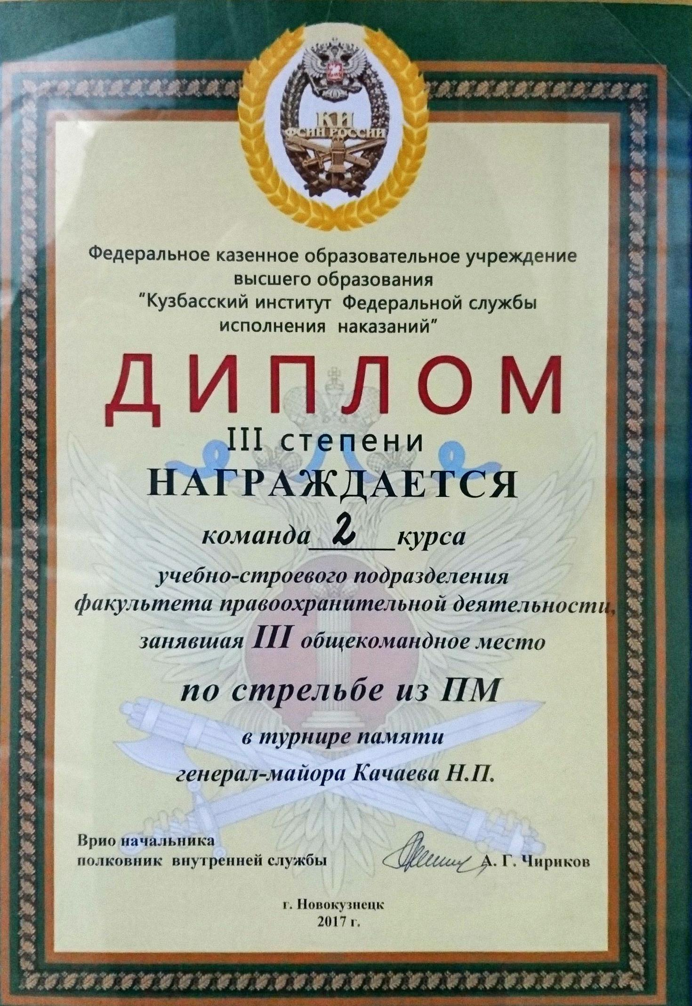

Приложение 2
